Андреев Д.И.
Группа Z9431
Вариант 8

- Пусть А, В и Х – множества, являющиеся подмножествами универсального множества U. Проверить, выполняется или не выполняется набор условий W?

По условию 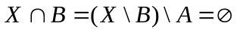, тогда
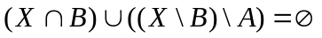
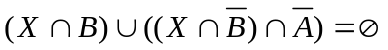
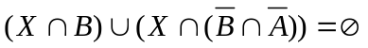
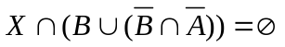
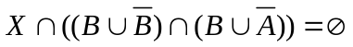
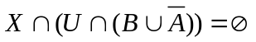
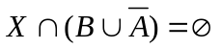
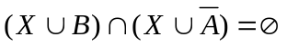
Так как по условию 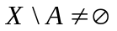 следовательно 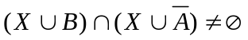, следовательно, набор условий W не выполняется.

- Сколько различных делителей имеет число 350?
Пусть  - количество делителей.
Разложим число на множители:
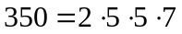
Количество всех простых делителей числа равно всем комбинациям простых множителей (сочетаниям без повторений) из одного (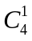), двух (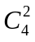), трех (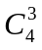) и четырех (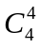) по четырем плюс единица (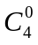) и само число. Так как простые множители повторяются, а от перестановки множителей произведение не меняется, вторым шагом необходимо вычесть все неуникальные сочетания.

Шаг 1: найдём все сочетания:

Шаг 2: найдем все неуникальные сочетания:
Для - повторений нет.
Для - 2 повторение (множитель 5), количество уникальных множителей - 1
Для - 2 повторения (или число размещений множителя 5 из 2 по 2 - 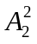), количество уникальных множителей - 1
Для - 6 повторения (или число размещений множителя 5 из 2 по 3 - 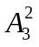), количество уникальных множителей - 3
Для - повторений нет.

В итоге получим:
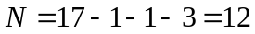
Ответ: количество делителей числа 350 = 12

- Сколькими способами можно выбрать из полной колоды (52 карты) 6 карт так, чтобы были представлены все 4 масти?
При выборе 6 карт из колоды масти будут повторяться. Рассмотрим варианты:

а) Одна масть повторяется 3 раза.
В этом случае необходимо выбрать 1 масть из 4, затем выбрать любые 3 карты этой масти из 13 возможных и для остальных карты выбрать по 1 карте для оставшихся 3 мастей из 13 возможных:
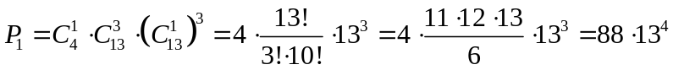
б) Повторяются две разные масти.
В этом случае необходимо выбрать 2 повторяющиеся масти из 4. После этого нужно выбрать 2 карты этих мастей из 13 возможных и по 1 карте для оставшихся 2 мастей из 13 возможных:
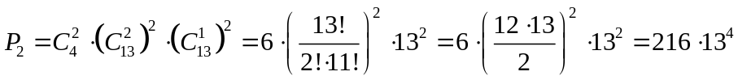
Так как эти два множества не пересекаются, то общее количество способов выбрать 6 карт, в которых представлены все 4 масти равно:
Ответ: 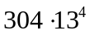 способами можно выбрать из полной колоды 6 карт так, чтобы были представлены все 4 масти.

4. По заданной матрице весов  графа 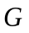 найти величину минимального пути и сам путь от вершины 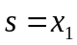 до вершины 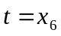 или 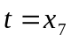 по алгоритму Дейкстры, а затем величину максимального пути и сам путь между теми же вершинами:

14) 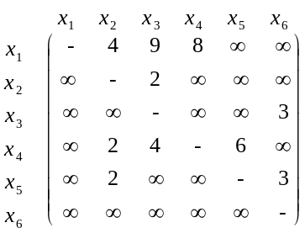

Решение.
Построим граф по данной матрице:
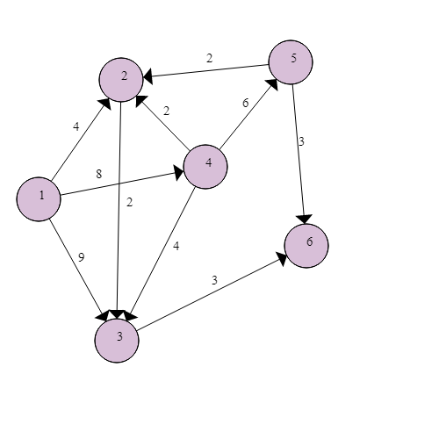
Найдем величину минимального пути по алгоритму Дейкстры:

Этап 1: Нахождение кратчайшего пути:
Шаг 1. Присвоение вершинам начальных меток.
Полагаем 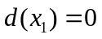, 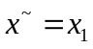,

Итерация 1:
Шаг2. Множество вершин, непосредственно следующих за  с временными метками - 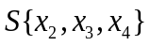. Пересчитываем метки по формуле
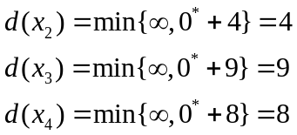
Шаг 3. Минимальная из всех вершин с временными метками становиться постоянной:
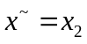
Шаг 4. 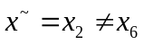- Возвращаемся на шаг 2.

Итерация 2.
Шаг 2. Вершины графа имеют следующие метки:
.
Множество вершин, непосредственно следующих за 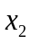 с временными метками - 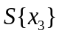. Пересчитываем метки по формуле:
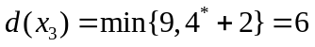
Шаг 3. Минимальная из всех вершин с временными метками становиться постоянной:
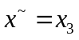
Шаг 4. 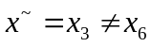- Возвращаемся на шаг 2.

Итерация 3.
Шаг 2. Вершины графа имеют следующие метки:
.
Множество вершин, непосредственно следующих за 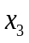 с временными метками - 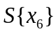. Пересчитываем метки по формуле:
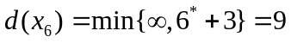
Шаг 3. Минимальная из всех вершин с временными метками становиться постоянной:
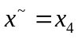
Шаг 4. 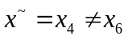- Возвращаемся на шаг 2.

Итерация 4.
Шаг 2. Вершины графа имеют следующие метки:
.
Множество вершин, непосредственно следующих за 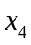 с временными метками - 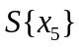. Пересчитываем метки по формуле:
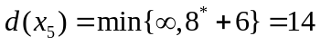
Шаг 3. Минимальная из всех вершин с временными метками становиться постоянной:
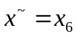
Шаг 4. - конец первого этапа

Этап 2.
Итерация 1.
Шаг 5. Множество вершин, непосредственно предшествующих 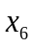 - 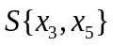. Для этих вершин проверим выполнение равенства 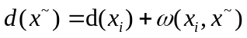:
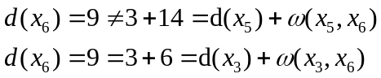
Включаем дугу 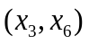 в кратчайший путь.
Шаг 6. 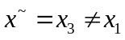 возвращаемся на шаг 5

Итерация 2.
Шаг 5. Множество вершин, непосредственно предшествующих - 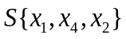. Для этих вершин проверим выполнение равенства :
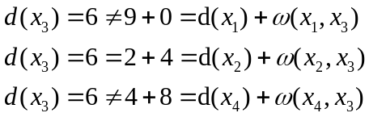
Включаем дугу 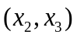 в кратчайший путь.
Шаг 6. 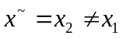 возвращаемся на шаг 5

Итерация 3.
Шаг 5. Множество вершин, непосредственно предшествующих - 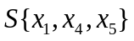.Для этих вершин проверим выполнение равенства :
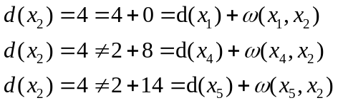
Включаем дугу 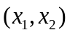 в кратчайший путь.
Шаг 6. 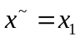 завершение второго этапа

Кратчайший путь из вершины 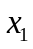 в вершину - 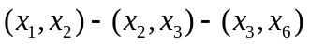. Величина кратчайшего пути – 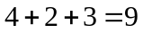

Найдем величину максимального пути. Для этого упорядочим вершины графа по алгоритму Фалкерсона:
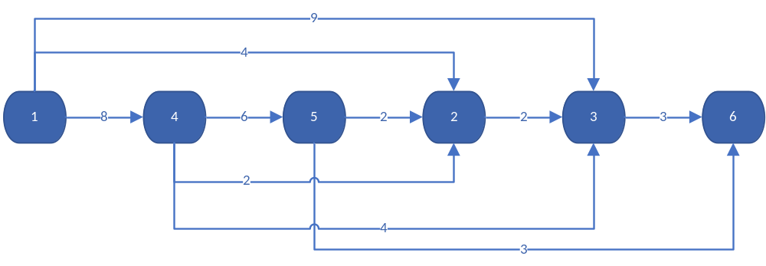

Этап 1. Найдем величину максимального пути:
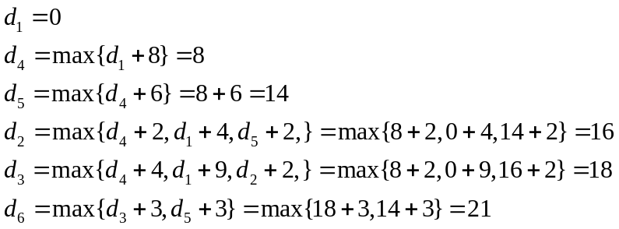
Длина максимального пути из вершины в вершину равна 21
Этап 2. Найдем максимальный путь
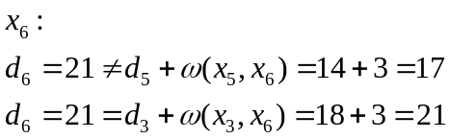
Включаем дугу в максимальный путь.
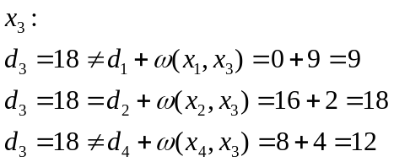
Включаем дугу в максимальный путь.
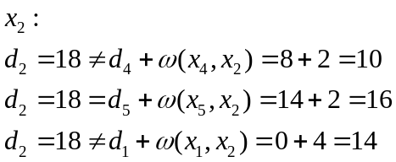
Включаем дугу 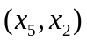 в максимальный путь.
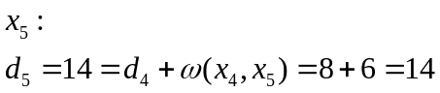
Включаем дугу 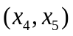 в максимальный путь.
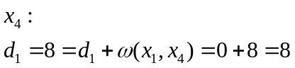
Включаем дугу 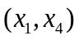 в максимальный путь.
Искомый максимальный путь:

5. Для графа 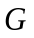, заданного матрицей весов, построить минимальный по весу остов 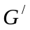 и найти его вес 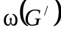.
14) 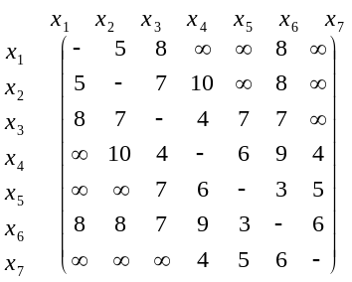
Постоим граф по матрице весов:
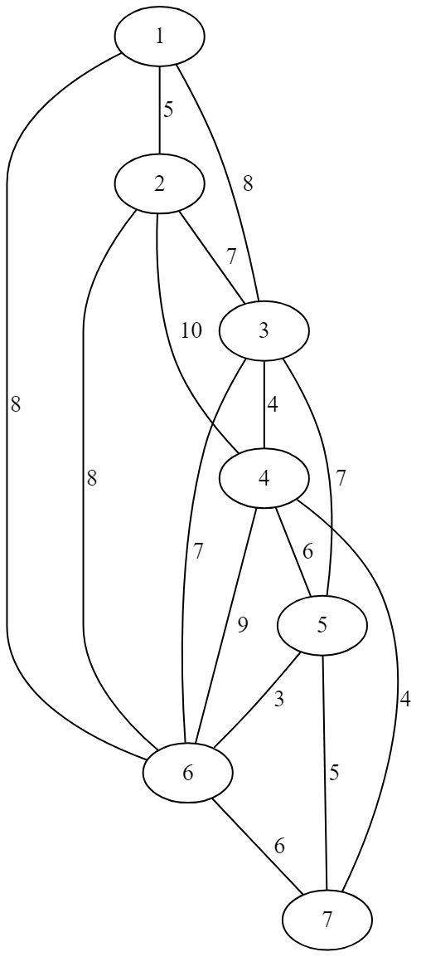
Для нахождения минимального по весу остовного графа используем алгоритм Прима.
Пусть 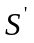, 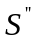- два непересекающихся подмножества множества вершин исходного графа, 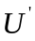- множество дуг, составляющих остовной граф. Тогда:
Шаг 1. Установим начальные значения:
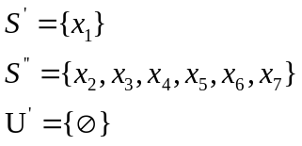
Итерация 1
Шаг 2. Найдем минимальное расстояние между множествами и обновим данные
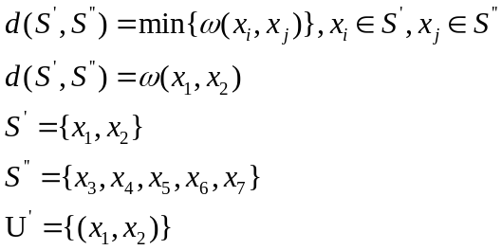
Шаг 3. Проверка на завершение
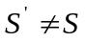 - переходим на шаг 2.
Итерация 2
Шаг 2. Найдем минимальное расстояние между множествами и обновим данные
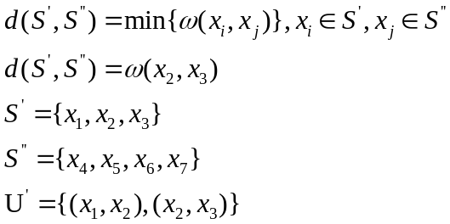
Шаг 3. Проверка на завершение
- переходим на шаг 2.
Итерация 3
Шаг 2. Найдем минимальное расстояние между множествами и обновим данные
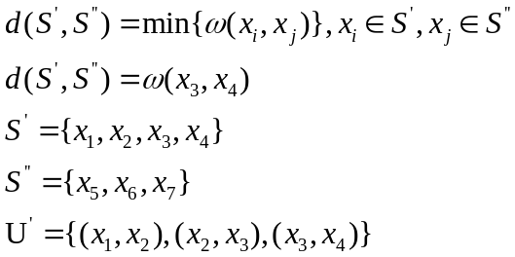
Шаг 3. Проверка на завершение
- переходим на шаг 2.
Итерация 4
Шаг 2. Найдем минимальное расстояние между множествами и обновим данные
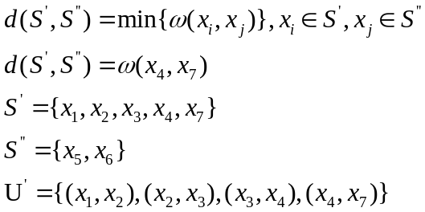
Шаг 3. Проверка на завершение
- переходим на шаг 2.
Итерация 5
Шаг 2. Найдем минимальное расстояние между множествами и обновим данные
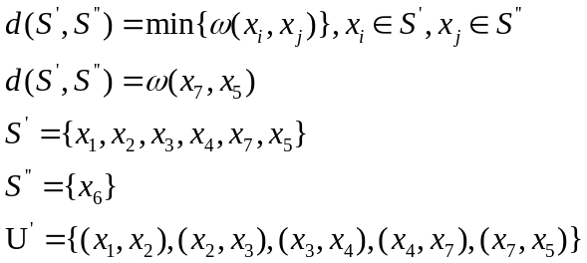
Шаг 3. Проверка на завершение
- переходим на шаг 2.
Итерация 6
Шаг 2. Найдем минимальное расстояние между множествами и обновим данные
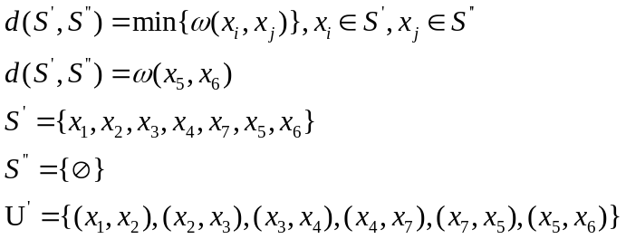
Шаг 3. Проверка на завершение
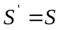 - завершить выполнение
Найден минимальный остовной граф 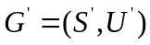: 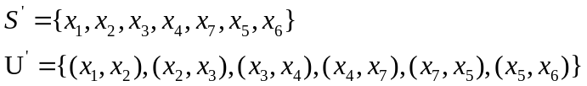
Вес минимального остовного графа: 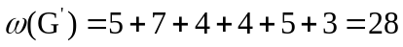

6. Для графа G, заданного матрицей пропускных способностей дуг, найти максимальный поток от вершины до вершины 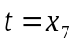 и указать минимальный разрез, отделяющий от .
9) 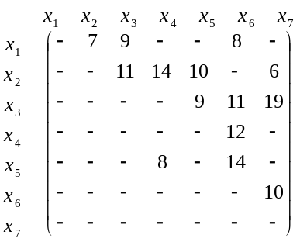
Построим граф по матрице пропускных способностей:
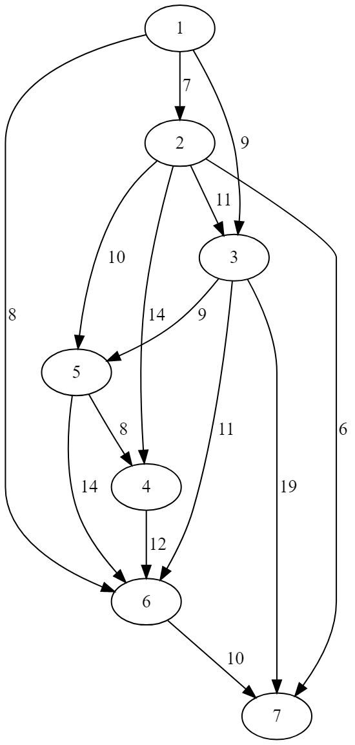

Путь 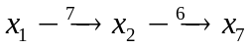
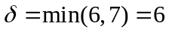 - увеличим поток по этому пути до 6.
Ребро 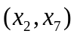 становится насыщенным.
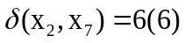
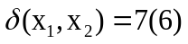
Путь 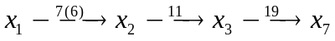
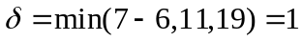 - увеличим поток по этому пути до 6.
Ребро становится насыщенным.
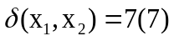
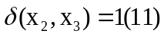
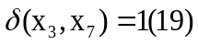
Путь 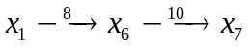
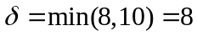 - увеличим поток по этому пути до 6.
Ребро 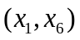 становится насыщенным.
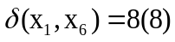
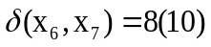
Путь 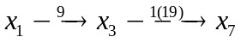
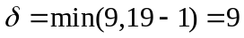 - увеличим поток по этому пути до 6.
Ребро 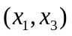 становится насыщенным.
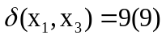
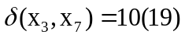
Больше путей нет. Поток максимален. Сделаем разрез вокруг 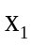 и найдем его величину – 9 + 7 + 8 = 24. Минимальный размер показан на рисунке ниже.
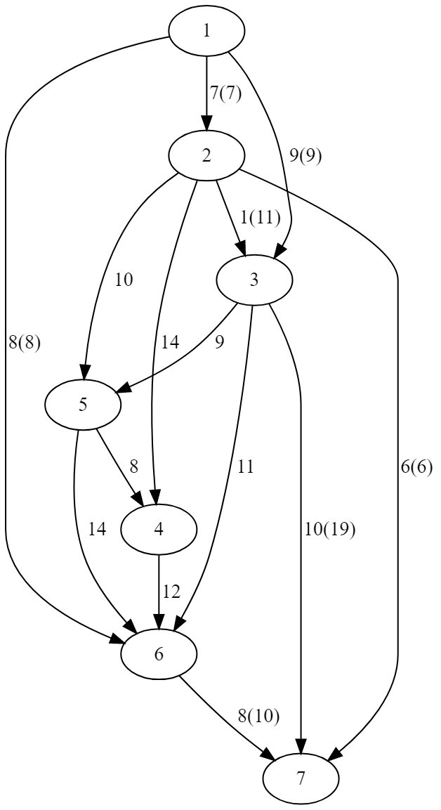
разрез

